**“확장 가능한 이벤트 형식**(Extensible Event Format, 줄여서 **EVE**) 이벤트 로그는 **JSON** 형식으로 기록됩니다.”

—--------------------------------------------------------------------------------------------------------------------

## **Output types**

EVE는 여러 가지 출력 방법을 지원할 수 있습니다. regular는 일반 파일로 출력을 의미하며, 이외에도 다양한 출력 옵션이 있습니다. 예를 들어, syslog는 시스템 로그로 출력을 보내는 것이며, unix_dgram과 unix_stream은 각각 Unix 도메인 데이터그램 소켓과 스트림 소켓으로 출력을 보내는 방식입니다. redis는 Redis 데이터베이스로 로그를 전송하는 옵션입니다. 이러한 다양한 출력 방법을 사용하면 로그를 원하는 대로 관리하고 저장할 수 있습니다.

—--------------------------------------------------------------------------------------------------------------------

## **Alerts**

경고(Alerts)는 규칙에 일치한 이벤트 기록입니다. 이러한 경고는 메타데이터와 함께 추가될 수 있으며, 예를 들어 경고가 생성된 애플리케이션 계층 기록(HTTP, DNS 등) 및 규칙의 요소들이 포함될 수 있습니다. 이는 경고에 대한 추가적인 맥락 정보를 제공하여, 분석 시 어떤 상황에서 경고가 발생했는지를 더 잘 이해할 수 있게 합니다.

—--------------------------------------------------------------------------------------------------------------------

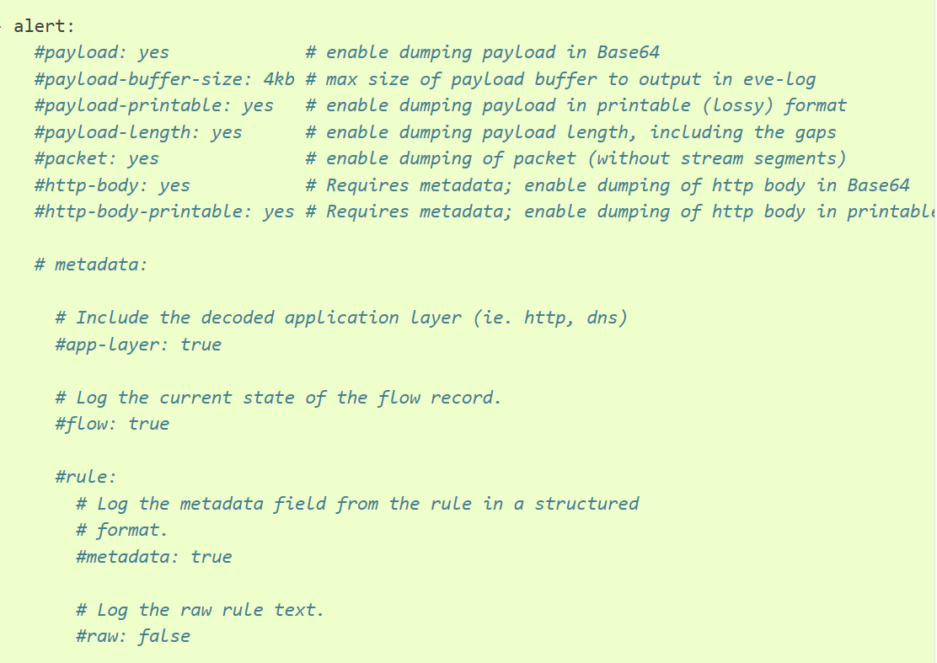

Suricata의 alert 섹션에서 사용 가능한 다양한 옵션들을 설명하고 있습니다. 각 항목은 주석으로 비활성화되어 있지만, 활성화할 경우 Suricata가 이벤트 로그에 포함할 내용을 제어합니다. 각 옵션의 의미는 다음과 같습니다:

1. **payload**: Base64 형식으로 페이로드(데이터의 본문)를 덤프할지를 결정합니다. 이 옵션을 활성화하면 경고가 발생할 때 패킷의 페이로드가 로그에 기록됩니다.
2. **payload-buffer-size**: 페이로드 버퍼의 최대 크기를 설정합니다. eve-log에 출력될 페이로드 버퍼의 최대 크기를 4KB로 설정합니다.
3. **payload-printable**: 페이로드를 출력 가능한 형식으로 덤프할지를 결정합니다. 이는 손실 가능성이 있는 포맷으로 페이로드를 출력합니다.
4. **payload-length**: 페이로드의 길이를 덤프할지를 결정합니다. 갭을 포함한 페이로드 길이가 로그에 기록됩니다.
5. **packet**: 패킷(스트림 세그먼트를 제외한)을 덤프할지를 결정합니다. 이 옵션을 활성화하면 패킷이 로그에 기록됩니다.
6. **http-body**: HTTP 본문을 Base64 형식으로 덤프할지를 결정합니다. 메타데이터가 필요합니다.
7. **http-body-printable**: HTTP 본문을 출력 가능한 형식으로 덤프할지를 결정합니다. 메타데이터가 필요합니다.
8. **metadata**: 이 섹션은 경고에 포함할 메타데이터 옵션들을 정의합니다.
   * **app-layer**: 디코딩된 애플리케이션 계층 데이터(예: HTTP, DNS)를 로그에 포함할지를 결정합니다.
   * **flow**: 현재 흐름(flow) 기록의 상태를 로그에 포함할지를 결정합니다.
   * **rule**: 규칙의 메타데이터 필드를 구조화된 형식으로 로그에 기록할지를 결정합니다.

이 설정을 통해 Suricata가 생성하는 경고 로그에 얼마나 많은 정보가 포함될지를 세밀하게 조정할 수 있습니다. 이 옵션들은 보안 분석가가 필요로 하는 정보의 양과 깊이를 조절하는 데 사용됩니다.

—--------------------------------------------------------------------------------------------------------------------

## **Anomaly**

Suricata의 비정상적인 이벤트 기록에 대한 설명입니다. 이 이벤트는 예상치 못한 값이 포함된 패킷이 처리될 때 생성됩니다. 이러한 이벤트는 다음과 같은 조건을 포함합니다:

* **잘못된 프로토콜 값**: 패킷의 프로토콜 값이 올바르지 않은 경우.
* **잘못된 프로토콜 길이 값**: 프로토콜 길이 값이 올바르지 않은 경우.
* **기타 의심스러운 조건**: 패킷을 의심스럽게 만드는 기타 조건들.

또한, 스트림의 정상적인 진행 중에도 발생할 수 있는 조건이 있는데, 이는 **스트림 이벤트**라고 하며, 올바르지 않은 값이 포함된 제어 시퀀스나 예상 순서에서 벗어난 제어 시퀀스를 포함합니다.

이러한 비정상적인 이벤트는 유형에 따라 보고되고 구성됩니다:

1. **Decode**: 패킷을 해석(디코드)하는 과정에서 발생하는 비정상적인 이벤트.
2. **Stream**: 스트림 진행 중 발생하는 비정상적인 이벤트.
3. **Application layer**: 애플리케이션 계층에서 발생하는 비정상적인 이벤트.

—--------------------------------------------------------------------------------------------------------------------

"anomaly" 설정은 네트워크에서 발생할 수 있는 예상치 못한 상황이나 비정상적인 동작을 기록하는 데 사용됩니다. 여기서 비정상적인 동작은 패킷이 손상되었거나 예상하지 못한 값이 포함된 경우 등입니다.

### **주요 내용:**

* **비정상 로그**는 손상된 패킷이나 잘못된 IP/UDP/TCP 길이 값을 가진 패킷 등 추가 처리에 적합하지 않은 패킷을 기록하며, 이미 설정된 스트림에서 예상하지 못한 동작을 설명합니다. 네트워크에서 비정상적인 상황이 자주 발생하면 패킷 처리 성능이 저하될 수 있습니다.
* **보고되는 비정상 사항**:
  + **Decode**: 개별 패킷을 디코딩하는 동안 감지된 잘못된 값과 조건. 여기에는 낮은 레벨 프로토콜 길이에 대한 잘못된 값이나 예상하지 못한 값도 포함됩니다.
  + **Stream**: 스트림과 관련된 이벤트(TCP 3-way 핸드셰이크 문제, 예상하지 못한 시퀀스 번호 등)를 포함합니다.
  + **Application layer**: 애플리케이션 계층에서 발생한 예상하지 못한 또는 잘못된 조건을 나타냅니다.
* 기본적으로, **비정상 로그 기록은 비활성화**되어 있으며, 비정상 로그 기록을 활성화하면 애플리케이션 계층의 비정상 보고도 활성화됩니다.
* **로그 기록 선택**:
  + types 설정에서 decode, stream, applayer 중 하나 또는 모두를 선택할 수 있습니다.
  + packethdr 설정을 통해 패킷 비정상에 대한 패킷 헤더의 로그 기록 여부를 결정할 수 있습니다.

### **설정 예시:**

* types에서 decode, stream, applayer 설정을 사용하여 특정 유형의 비정상 로그를 활성화하거나 비활성화할 수 있습니다.
* packethdr 옵션을 사용하여 패킷 비정상에 대한 패킷 헤더 로그 기록을 활성화할 수 있습니다.

이 설정은 네트워크 보안을 강화하기 위해 비정상적인 네트워크 동작을 모니터링하고 로그로 기록할 수 있도록 도와줍니다.

—--------------------------------------------------------------------------------------------------------------------

## **HTTP**

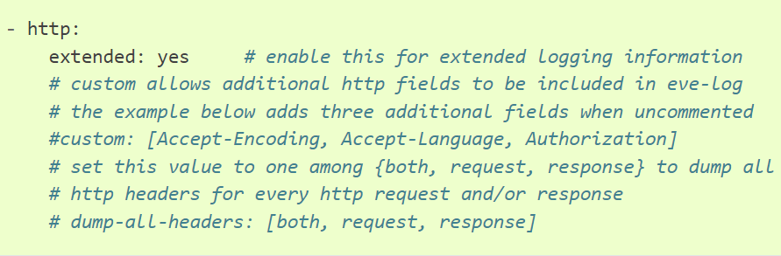Suricata에서 HTTP 트랜잭션을 로그로 기록하는 방법을 구성하는 설정입니다. 이를 통해 HTTP 요청 및 응답과 관련된 다양한 정보를 기록할 수 있습니다.

### **주요 설정 항목:**

* **extended: yes**
  + 이 옵션을 yes로 설정하면, HTTP 트랜잭션에 대한 확장된(더 자세한) 로그 정보를 활성화할 수 있습니다. 기본 로그 정보 외에도 더 많은 HTTP 관련 데이터가 기록됩니다.
* **custom**
  + 이 옵션을 사용하면 추가적으로 포함하고 싶은 HTTP 필드를 정의할 수 있습니다. 예를 들어, Accept-Encoding, Accept-Language, Authorization 같은 필드를 추가적으로 로그에 포함시킬 수 있습니다.
  + 주석이 제거되면(앞의 # 기호를 제거하면), 이 필드들이 로그에 기록됩니다.

예시: .yaml  
코드 복사: custom: [Accept-Encoding, Accept-Language, Authorization]

* **dump-all-headers**
  + 이 옵션은 HTTP 요청 및/또는 응답에 대한 모든 HTTP 헤더를 로그로 기록할지 여부를 설정합니다.
  + 가능한 값:
    - both: 요청과 응답의 모든 헤더를 로그로 기록합니다.
    - request: 요청의 모든 헤더만 로그로 기록합니다.
    - response: 응답의 모든 헤더만 로그로 기록합니다.

예시: .yaml  
코드 복사: dump-all-headers: both

예시: .yaml

코드 복사:

http:

extended: yes

custom: [Accept-Encoding, Accept-Language, Authorization]

dump-all-headers: both

이 설정은 HTTP 트랜잭션과 관련된 다양한 정보를 수집하고 분석할 수 있도록 도와줍니다. 특히, 웹 애플리케이션의 동작이나 보안 관련 사항을 모니터링하고자 할 때 유용합니다.

—--------------------------------------------------------------------------------------------------------------------

## **DNS**

“DNS 레코드는 요청과 응답 각각에 대해 하나씩 로그로 기록됩니다.”

Suricata의 EVE 로그에서 DNS 이벤트가 기록되는 방식을 의미합니다. 즉, DNS 쿼리(요청)와 DNS 응답은 별도의 로그 항목으로 기록되어, 각 DNS 트랜잭션에 대해 두 개의 로그 엔트리가 생성된다는 것입니다. 이를 통해 요청과 응답의 세부 정보를 개별적으로 확인하고 분석할 수 있습니다.

예를 들어, 어떤 도메인에 대한 DNS 쿼리가 발생하면, 그 쿼리와 관련된 요청 로그가 기록되고, 이후 서버로부터 받은 응답에 대한 로그도 별도로 기록됩니다. 이는 DNS 활동을 추적하고 분석할 때 매우 유용합니다.

—--------------------------------------------------------------------------------------------------------------------

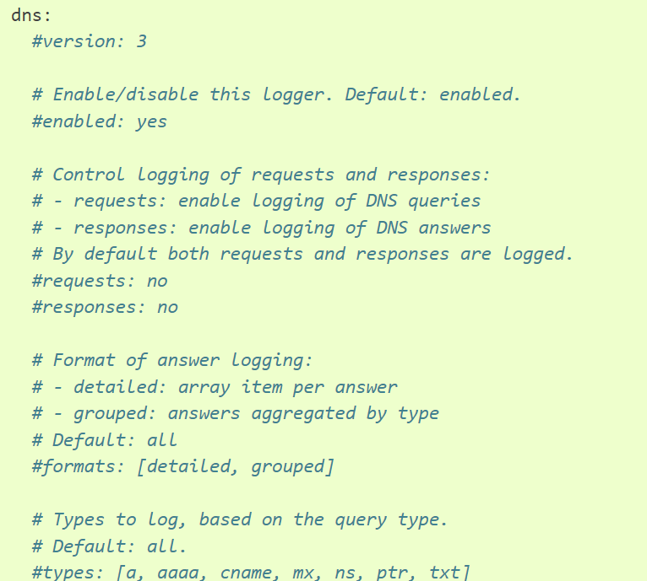

이 설정은 Suricata의 DNS 로그에 대한 설정 부분을 설명하는 것입니다. 각 항목의 기능을 살펴보겠습니다.

* version: 3: 이 부분은 DNS 로그 형식의 버전을 지정하는 옵션입니다. 주석 처리되어 있지만, 필요에 따라 버전을 명시적으로 설정할 수 있습니다.
* enabled: yes: 이 설정은 DNS 로깅 기능을 활성화하거나 비활성화하는 옵션입니다. 기본값은 활성화(yes)입니다.
* requests: no, responses: no: 이 옵션들은 DNS 쿼리(요청)와 응답에 대한 로깅을 제어합니다.
  + requests: no는 DNS 쿼리 로그를 비활성화하는 옵션입니다.
  + responses: no는 DNS 응답 로그를 비활성화하는 옵션입니다.
  + 기본값으로는 요청과 응답 모두가 로그로 기록됩니다.
* formats: [detailed, grouped]: DNS 응답의 로그 형식을 제어합니다.
  + detailed: 각 응답 항목을 별도의 배열 항목으로 기록합니다.
  + grouped: 응답을 유형별로 그룹화하여 기록합니다.
  + 기본값으로는 모든 형식으로 기록됩니다.
* types: [a, aaaa, cname, mx, ns, ptr, txt]: 로깅할 DNS 쿼리 유형을 설정합니다.
  + 기본값으로는 모든 유형의 DNS 쿼리가 로그로 기록됩니다.
  + 명시적으로 특정 유형의 DNS 쿼리만 기록하고 싶다면, 여기에 해당 유형을 나열할 수 있습니다 (예: A, AAAA, CNAME, MX 등).

이 설정을 통해 DNS 요청 및 응답에 대한 로그 기록을 세부적으로 제어할 수 있습니다. 필요에 따라 쿼리 또는 응답만 기록하거나, 특정 유형의 DNS 쿼리만 기록할 수 있습니다.

—--------------------------------------------------------------------------------------------------------------------

## **TLS**

“TLS 기록은 각 세션당 하나의 기록으로 로그됩니다.”

이 의미는 TLS(Transport Layer Security) 통신이 이루어질 때, 하나의 세션에 대해 단일 로그 항목이 생성된다는 것입니다. 즉, 각 TLS 연결에 대해 하나의 로그 레코드가 기록되며, 이 로그에는 해당 세션의 시작부터 종료까지의 정보가 포함됩니다.

이 방식은 세션 단위로 TLS 통신의 보안 정보를 추적하는 데 유용하며, 각 로그 항목에는 주로 인증서 정보, 암호화 버전, 세션 시작 및 종료 시간 등이 포함될 수 있습니다.

—--------------------------------------------------------------------------------------------------------------------

.yaml 에서…

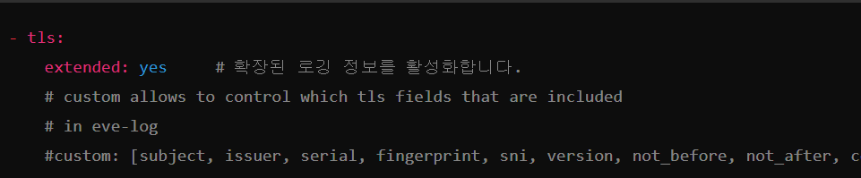

* **extended: yes**
  + 확장된 로깅 정보를 활성화합니다. 이 설정을 통해 TLS 세션에 대한 더 많은 세부 정보가 로그에 포함됩니다.
* **custom**
  + custom 옵션은 EVE 로그에 포함할 TLS 필드를 선택적으로 지정할 수 있게 합니다. 이를 통해 로그의 크기를 줄이거나, 필요한 정보만 포함되도록 커스터마이징할 수 있습니다.
  + 예를 들어, 주석에 나와 있는 custom: [subject, issuer, serial, fingerprint, sni, version, not_before, not_after, certificate, chain, ja3, ja3s, ja4] 설정은 아래의 필드들을 포함하도록 지정합니다:
    - **subject**: TLS 인증서의 주체(일반적으로 도메인 이름).
    - **issuer**: 인증서를 발급한 기관.
    - **serial**: 인증서의 고유 일련 번호.
    - **fingerprint**: 인증서의 해시 값, 주로 SHA-256 해시.
    - **sni**: Server Name Indication, 클라이언트가 요청하는 도메인 이름.
    - **version**: 사용된 TLS 프로토콜 버전 (예: TLS 1.2, TLS 1.3).
    - **not_before**: 인증서가 유효하기 시작한 날짜.
    - **not_after**: 인증서가 만료되는 날짜.
    - **certificate**: 전체 인증서 데이터.
    - **chain**: 인증서 체인 데이터.
    - **ja3**: 클라이언트 핑거프린팅 해시 값.
    - **ja3s**: 서버 핑거프린팅 해시 값.
    - **ja4**: 추가적으로 사용할 수 있는 핑거프린팅 데이터.

이 설정을 통해 TLS 로그에 어떤 정보가 포함될지 매우 세밀하게 제어할 수 있습니다. 예를 들어, 특정 상황에서 보안 분석에 필요한 특정 필드만 기록할 수 있습니다.

—--------------------------------------------------------------------------------------------------------------------

## **ARP**

“ARP(주소 결정 프로토콜) 로그는 하나의 요청(ARP Request)과 하나의 응답(ARP Response)으로 각각 하나의 기록으로 로그됩니다.”

### 

### **설명:**

* **ARP Request**: 네트워크에서 특정 IP 주소에 해당하는 MAC 주소를 찾기 위해 보내는 요청입니다. 네트워크 상의 모든 기기에 이 요청이 전달되며, 해당 IP 주소를 가진 기기는 자신의 MAC 주소를 응답으로 보내게 됩니다.
* **ARP Response**: ARP 요청에 대한 응답으로, 요청한 IP 주소에 해당하는 MAC 주소를 보내는 것입니다. 이 응답은 요청을 보낸 기기에만 전달됩니다.

### **로그 기록:**

Suricata는 이러한 ARP 요청과 응답을 각각 하나의 기록으로 로그에 남깁니다. 이를 통해 네트워크 상에서 발생하는 ARP 트래픽을 모니터링할 수 있으며, ARP 스푸핑 공격과 같은 네트워크 보안 위협을 감지하는 데 유용하게 사용될 수 있습니다.

이 방식으로 로그를 남김으로써 네트워크 트래픽의 변동 사항을 추적하고, 네트워크 상의 장치 간의 통신이 올바르게 이루어지고 있는지를 확인할 수 있습니다.

—--------------------------------------------------------------------------------------------------------------------

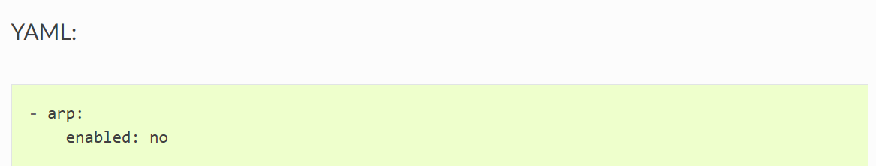

로그는 기본적으로 비활성화되어 있습니다. 이는 ARP(주소 결정 프로토콜)가 매우 많은 이벤트를 생성할 수 있기 때문

—--------------------------------------------------------------------------------------------------------------------

## **Date modifiers in filename**

“Suricata의 EVE-JSON 로그 출력 설정에서 파일 이름에 날짜 수정자를 사용할 수 있습니다.”

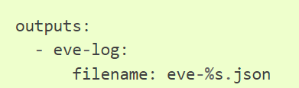

위의 예에서는 파일 이름에 에포크 시간을 추가합니다. %s는 현재 시간을 초 단위로 나타내는 C 라이브러리의 날짜 수정자입니다.

모든 C 라이브러리의 날짜 수정자가 지원됩니다. 파일 이름에 다양한 날짜 형식을 추가할 수 있으며, 사용 가능한 모든 수정자는 strftime의 매뉴얼 페이지에서 확인할 수 있습니다.

이 기능을 통해 로그 파일의 이름에 날짜나 시간을 포함시켜, 파일 관리와 아카이빙을 보다 용이하게 할 수 있습니다. 예를 들어, 로그 파일을 날짜별로 나누어 저장하거나, 특정 시간대의 로그만을 쉽게 식별할 수 있게 됩니다.

—--------------------------------------------------------------------------------------------------------------------

## **Rotate log file**

“Eve-log는 시간을 기준으로 로그 파일을 자동으로 교체(회전)하도록 설정할 수 있습니다.”

예를 들어, 매일 저녁 12시에 Suricata가 새로운 로그 파일을 만들도록 설정할 수 있어요. 이렇게 하면 매일매일의 기록이 다른 파일에 저장되기 때문에, 이전 날의 기록과 헷갈리지 않게 돼요. 새로운 하루가 시작되면 Suricata는 새로운 파일에 기록을 시작하게 되죠.

### **요약**

* **로그 파일 회전**: 정해진 시간마다 새로운 로그 파일을 만드는 기능
* **장점**: 기록을 날짜별로 구분할 수 있어서 관리하기 쉬워짐

—--------------------------------------------------------------------------------------------------------------------

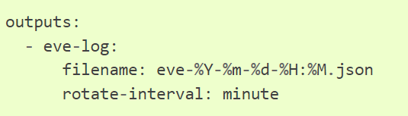

위의 예시는 매 분마다 새로운 로그 파일을 생성하며, 파일 이름에는 타임스탬프(시간 정보)가 포함됩니다. 이 외에도 로그 파일을 교체하는 기준으로 시간(시간 단위)이나 하루(일 단위)를 사용할 수 있습니다.

또한, 로그 파일 교체 간격을 상대적인 값으로 지정할 수도 있습니다. 예를 들어, X초마다 로그 파일을 교체하도록 설정할 수 있습니다.

### **요약**

* **타임스탬프 포함**: 파일 이름에 시간 정보를 포함하여 매 분마다 새로운 로그 파일을 생성.
* **지원되는 간격**: 분, 시간, 하루 단위로 로그 파일을 교체할 수 있음.
* **상대적인 간격 설정**: 예를 들어, X초마다 로그 파일을 교체하도록 설정 가능.

—--------------------------------------------------------------------------------------------------------------------

## **Multiple Logger Instances**

**EVE**' 로거 인스턴스를 여러 개 설정할 수 있습니다. 이는 각 인스턴스가 서로 다른 설정을 사용하여 로그를 기록할 수 있음을 의미합니다. 예를 들어, 하나의 EVE 인스턴스는 기본적인 로그를 기록하고, 다른 인스턴스는 특정 이벤트만을 기록하도록 설정할 수 있습니다.

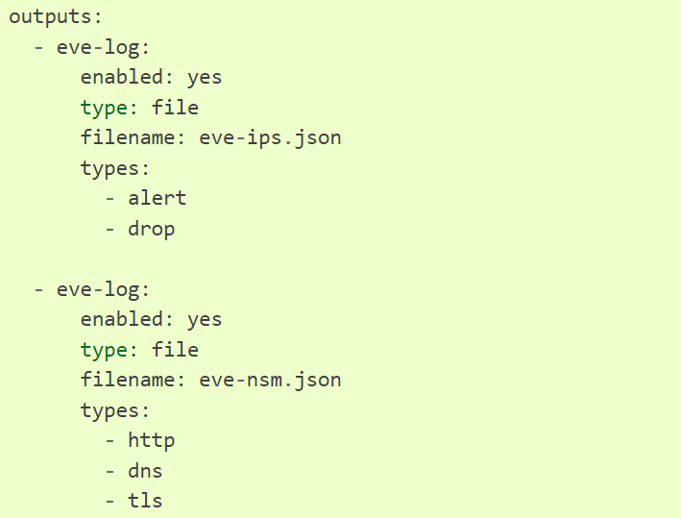

* 위의 예에서는 "alerts"와 "drops" 로그가 'eve-ips.json' 파일에 기록되며, "http", "dns", 그리고 "tls" 로그는 'eve-nsm.json' 파일에 기록됩니다.
* 여기서 중요한 점은 **drop** 유형의 로거는 단 한 번만 사용할 수 있다는 것입니다. 즉, **drop** 유형의 로거는 여러 번 정의할 수 없으며, 한 번만 설정할 수 있습니다. 반면에, **alert**, **http**, **dns**, **tls** 등 다른 유형의 로거는 필요에 따라 여러 번 정의할 수 있습니다.
* 이러한 설정은 로그를 관리하고 분석하는 데 유용하며, 서로 다른 로그 데이터를 별도의 파일에 기록하여 보다 체계적인 로그 관리가 가능합니다. 다만, **drop** 로거는 단일 인스턴스로만 설정 가능하다는 점을 유의해야 합니다.
* 정할 수 있습니다.

—--------------------------------------------------------------------------------------------------------------------

## 

—--------------------------------------------------------------------------------------------------------------------

—--------------------------------------------------------------------------------------------------------------------

—--------------------------------------------------------------------------------------------------------------------

—--------------------------------------------------------------------------------------------------------------------

—--------------------------------------------------------------------------------------------------------------------

—--------------------------------------------------------------------------------------------------------------------

—--------------------------------------------------------------------------------------------------------------------

—--------------------------------------------------------------------------------------------------------------------

—--------------------------------------------------------------------------------------------------------------------

—--------------------------------------------------------------------------------------------------------------------

—--------------------------------------------------------------------------------------------------------------------

—--------------------------------------------------------------------------------------------------------------------

—--------------------------------------------------------------------------------------------------------------------

—--------------------------------------------------------------------------------------------------------------------

—--------------------------------------------------------------------------------------------------------------------

—--------------------------------------------------------------------------------------------------------------------

—--------------------------------------------------------------------------------------------------------------------

—--------------------------------------------------------------------------------------------------------------------

—--------------------------------------------------------------------------------------------------------------------

—--------------------------------------------------------------------------------------------------------------------

—--------------------------------------------------------------------------------------------------------------------

—--------------------------------------------------------------------------------------------------------------------

—--------------------------------------------------------------------------------------------------------------------

—--------------------------------------------------------------------------------------------------------------------

—--------------------------------------------------------------------------------------------------------------------

—--------------------------------------------------------------------------------------------------------------------

—--------------------------------------------------------------------------------------------------------------------

—--------------------------------------------------------------------------------------------------------------------

—--------------------------------------------------------------------------------------------------------------------

—--------------------------------------------------------------------------------------------------------------------